- 阿里云服务器
IP:112.74.105.28
Ip: 120.24.100.194
用户名：administrator
密码：Ydcb￥0851_Haidun.Server
- Apple ID
账号： yidongchebao@163.com
密码：123456Hzy
first name : haidun
last name : yun
开发者账号、Apple id 找回密码邮箱
账号 yidongchebao@163.com 密码 123456hzy
Apple id 密保
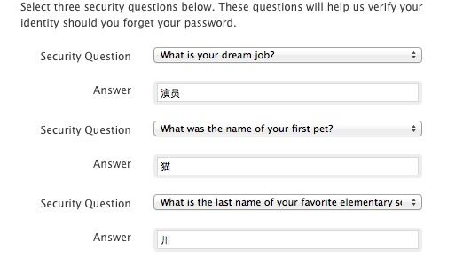

- 支付宝、银联支付、微信的接口申请
  - 支付宝
用户名：ydcbab@163.com
密 码：xm460427
支付密码：zxm460427
支付宝密钥：mcaz21yup0k127frnkccmt0hczsx9de4
  - 银联
https://merchant.unionpay.com/portal/login.jsp
账户：ydcb_001
密码：ydcb0851
  - 微信
用户名：ydcbcb@163.com
密 码：ydcb*9999
商户号: 1248749901
密 码: ydcb0851
AppSecret(应用密钥)：6179197b62cf661a98c0e467154447b6
商户密钥：a1b3c5d7e9f11g13h15i2j4k6l8m10no
AppID(应用ID)：wx0d30216caecf878b
微信开放平台
帐号ydcb_001@163.com
密码ydcb0851
App的商户号
微信支付商户号：1266283101
商户平台登录账号：1266283101@1266283101
商户平台登录密码：462883
应用appid：wx94943b9a4457af4b
- 短信接口
请求地址：http://www.duanxin10086.com/sms.aspx
帐号：一动车保 密码：123456 用户ID:11760
- 激光推送
账号: haiduncompany@sina.com
密码:haidun123456
- 高德地图
账号：18985127785
密码：haidun123456
- 百度天气（百度账号密码）
账号:yidongchebao@163.com
密码:123456hzy key: KGbPYjVBZiWKRjh0XTBjxse5
- 域名管理（万网帐号）
登陆万网：www.net.cn
用户名：ydcb_001@163.com 密码：ydcb0851

